数据结构教学案例：循环队列与假溢出问题
测试数据用途：用于教学案例库精准匹配、证据片段检索与教案生成案例匹配评估
适用课程 | 数据结构
核心课题 | 循环队列
难度等级 | medium
建议课时 | 1 课时 / 45 分钟
知识点标签 | 循环队列、Circular Queue、队列、假溢出、front、rear、取模运算
案例摘要 | 以打印任务缓冲区为情境，解释顺序队列的假溢出，并通过取模运算完成数组空间复用。

一、教学情境与问题驱动
打印机不断接收打印任务，也不断完成并移除任务。如果只让 rear 单向增长，即使数组前部已经空出，也可能因为 rear 到达末尾而拒绝新任务，这就是假溢出。
循环队列把线性数组想象成一个环，rear 与 front 通过取模运算回到数组开头，使已经释放的位置重新可用。
驱动问题：数组前面明明有空位，为什么顺序队列还会提示“满”？循环队列如何让 rear 回到起点？

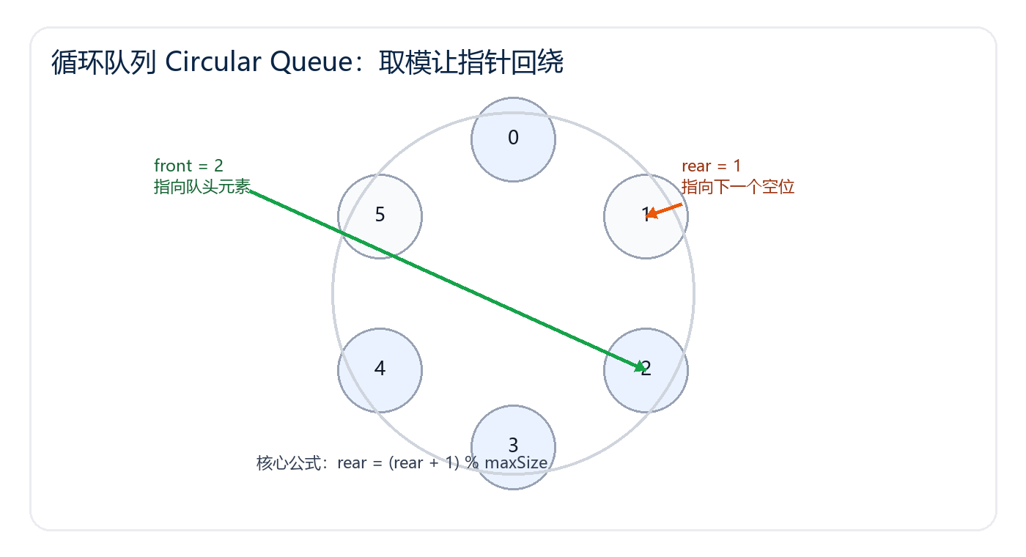
图 1 循环队列核心结构或过程示意图

二、教学目标
- 能解释顺序队列产生假溢出的原因。
- 能写出循环队列 rear = (rear + 1) % maxSize 的更新逻辑。
- 能判断循环队列的队空和队满条件，并说明牺牲一个存储单元方案的意义。

三、教学重点与难点
教学重点 | 假溢出、取模运算、front/rear 环形移动。
教学难点 | 理解 (rear + 1) % maxSize == front 表示队满，而不是简单地 rear == maxSize。
检索锚点 | 本案例应围绕“循环队列”命中，证据优先来自知识点标签、核心算法、课堂活动和示意图说明。

四、课堂活动设计
环节 | 教师活动 | 学生活动 | 观察证据
问题暴露 | 用长度为 5 的数组演示顺序队列假溢出。 | 指出数组前部空位为何没有被复用。 | 能说出“rear 单向增长”。
模型转换 | 把数组画成环形，标注 0 到 5 的下标。 | 用箭头模拟 rear 回绕。 | 能写出取模表达式。
条件比较 | 对比牺牲一个单元与增加 size 变量两种判满方式。 | 选择一种方案并说明理由。 | 队空队满条件清晰。
代码落地 | 给出 enqueue/dequeue 伪代码。 | 补全判空与判满。 | 边界用例通过。

五、核心算法或操作过程
以下片段用于突出本案例的核心知识点“循环队列”，也是案例检索时应命中的主要证据。
- 入队时先判断 (rear + 1) % maxSize == front 是否成立。
- 若未满，将元素写入 rear 指向的槽位。
- rear 更新为 (rear + 1) % maxSize，实现回绕。
- 出队时读取 front 指向元素，再令 front = (front + 1) % maxSize。
isFull():
return (rear + 1) % maxSize == front
enqueue(x):
if isFull(): report overflow
data[rear] = x
rear = (rear + 1) % maxSize
dequeue():
if front == rear: report underflow
x = data[front]
front = (front + 1) % maxSize
return x

六、过程演示与板书记录
操作 | 指针状态 | 数组状态 | 说明
入队 1,2,3,4 | front=0, rear=4 | [1,2,3,4,_] | rear 指向下一个空位
出队两次 | front=2, rear=4 | [_,_,3,4,_] | 数组前部释放
入队 5 | front=2, rear=0 | [_,_,3,4,5] | rear 取模回绕
入队 6 | front=2, rear=1 | [6,_,3,4,5] | 复用 0 号槽

七、易错点诊断与教师追问
- 认为 rear 到达数组末尾就一定队满。
- 忽略牺牲一个单元方案，导致队空和队满条件都写成 front == rear。
- 取模时使用 maxSize - 1，造成下标范围错误。
追问方式：让学生先画状态图，再解释变量或指针为什么这样变化；若只会背代码，要求回到示意图重新说明。

八、课堂练习与拓展
基础练习 | 给定 maxSize=6，依次执行入队 1、2、3、4，出队两次，再入队 5、6、7，请画出循环队列数组状态。
拓展任务 | 引导学生讨论操作系统中的环形缓冲区、键盘输入缓冲区和网络包接收队列。

九、评价方式
学生能正确使用取模表达式维护 front 和 rear，并能说明队满条件，即达到教学目标。
评价维度 | 达标表现 | 需要支持的表现
概念理解 | 能用自己的话解释“循环队列”及其适用条件。 | 只能复述名称，不能联系情境或示意图。
过程表达 | 能画出关键状态变化，并说明每一步变量、指针或队列变化。 | 状态跳步，边界条件遗漏。
代码迁移 | 能把课堂流程转写为伪代码或程序片段。 | 语句顺序错误，缺少异常判断。

十、检索测试提示
本案例应在用户输入“数据结构 / 循环队列”时被优先匹配。如果用户输入其他不相关课题，除非本文明确包含该课题证据，否则不应被标记为精准匹配。
建议系统返回证据片段时优先引用“知识点标签”“核心算法或操作过程”“课堂活动设计”“过程演示与板书记录”中的句子。
负向测试建议：输入相邻但不同的课题时，系统应能区分本案例的核心证据与泛化词。例如“栈”不应误匹配为普通“队列”案例。

